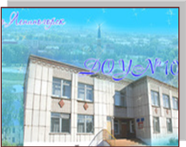Муниципальное бюджетное дошкольное образовательное учреждение
«Детский сад общеразвивающего вида № 10 г. Лениногорска»
муниципального образования «Лениногорский муниципальный район»
Республики Татарстан

«Праздник игрушек»
(во второй младшей группе)

Подготовила воспитатель:
В.А.Анисахарова

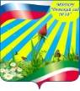

Лениногорск, 2014 г

Ведущий.
Здравствуйте, мальчишки и девчонки,
А также их родители,
Красивые игрушки увидеть, не хотите ли?
Тогда смелее проходите,
Как интересно здесь, смотрите.
Вот зайчонок, вот бычок,
А вот слон сел в уголок.
Я знаю, что все малыши
Игрушки любят от души.
А когда мамы, папы были вот такими (показать рукой) –
Малышами называли их тогда,
Они тоже с игрушками дружили
Про игрушки стихи учили. Помните?

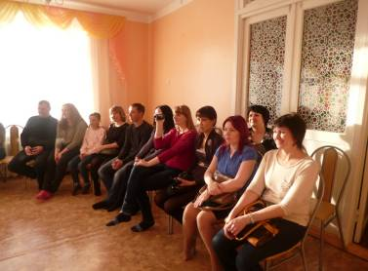

Ведущий.
(берет мяч) .
Наша Таня громко плачет
(продолжает читать со всеми текст стиха) .
(берт зайку)
Зайку бросила хозяйка
(продолжает читать со всеми текст стиха) .
Скажите, что делает бычок, когда идет и качается?
Куда поехал герой стихотворения «Я люблю свою лошадку»?
Прочтите.
Кому слон шлет поклон?
Чем расчесали Лошадке хвостик?
Кто написал эти стихотворения?
Ведущий. Согласитесь со мной, что каждый из вас любит играть.
И сегодня в нашем детском саду праздник игрушек.

Ведущий. Я вижу вы молодцы! Пришли на праздник с игрушками. Давайте посмотрим на них.
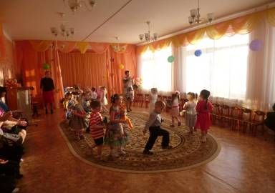
(Звучит весёлая музыка, дети поднимают игрушки над головами и
показывают свои игрушки.)
Ведущий. Какие разные игрушки: и куклы, и машинки, и мягкие зверушки. Ребята, расскажите о своей любимой игрушке. (Дети рассказывают стихи) .
Мальчик. Чтоб меня он повёз, мне не нужен овёс.
Накормлю его бензином, на копытца дам резины.
И тогда, поднявши пыль, побежит автомобиль.
Девочка. У меня есть кукла Катя,
Я сама ей сшила платье,
Повязала ей платочек,
Пирожка дала кусочек.
Вместе с ней пошли гулять мы,
Вместе с нею будем спать в кровати.
Дружно книжку почитаем,
В дочки-матери сыграем.
Ведущий. Я хочу дополнить то, что наши ребята очень бережно обращаются со своими игрушками, всегда после игр убирают их на своё место, не разбрасывают, берегу
Исполняется «танец с игрушками» .
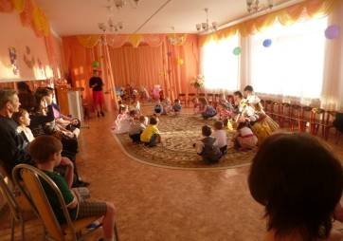
Ведущий. Кукла в новеньких сапожках
Хочет поиграть немножко.
Будет кукла выбирать,
С кем из деток поплясать ( дети становятся в круг).
Кто получше топнет ножкой?
Кто похлопает в ладошки?
Тем ребятам можно встать,

С куклой Катей станцевать (дети по команде хлопают, топают, воспитатель выбирает ребёнка, который будет танцевать с куклой, следующего ребёнка для танца выбирает ребёнок).
Ведущий. А сейчас я попрошу выйти пап и мам. Наши очаровательные куколки (девочки) хотят с вами поплясать.
(Выходят папы и мамы, играют в аналогичную игру).
Ведущая: . Как всем известно, на каждом детском празднике присутствует волшебство. Перед вами — красивые наши дети, но сейчас они превратятся в игрушки: куклы, моряков, матрёшек. (Звучит волшебная музыка)
А сейчас они оживут от ваших радостных улыбок и громких аплодисментов.
Всем игрушкам приготовиться: солдатикам построиться!
Куклам выйти из коробочек, остальным слезть с полочек!
Исполняют танец игрушек под песню «Шалунишки»

Ведущий. Но хотелось вспомнить о замечательном празднике 23февраля, празднике наших пап и дедушек. И так хочется их поздравить.
Оловянные солдаты
Взяли в руки автоматы,
Ровно выстроились в ряд.
В бой идти готов отряд.
Но сигнала выступать
Не могу бойцам я дать,
Потому что барабан
Закатился под диван.

Ведущий. И наши игрушки хотят исполнить песню .
Исполняется Песня как солдаты.
Ведущий. Они на полочках стоят поменьше и большие.
Не спят не сидят и ложиться не хотят
Днём и ночью всё стоят
Очень весело звенят.
Ведущая: Кто это?
Исполняется Танец неваляшек.

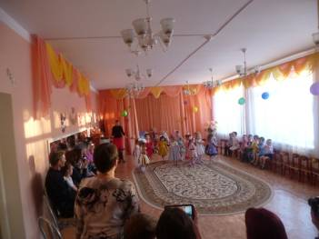
Ведущий. Вот какие замечательные куколки живут в нашем детском саду.
Ведущий. А наш праздник продолжают матросы.
Мальчик. Матросская шапка, верёвка в руке,
Тяну я кораблик по быстрой реке.
И скачут лягушки за мной по пятам,
И просят меня: «Прокати, капитан».
( мальчик одет в матросскую форму, тянет за собой кораблик).
Исполняется Матросский танец (танцуют мальчики).
1-й ребёнок. Есть много разных песенок
На свете обо всём,
А мы сейчас вам песенку
Красивую споём.
Песня «ладошки» (исполняет кружок).
Ведущий Ростом разные подружки,
Не похожи друг на дружку,
Все они сидят друг в дружке,
В этой молодице
Прячутся сестрицы.
Каждая сестрица –
Для меньшей – темница.(матрёшка)
Матрешки. Мы — красавицы матрешки,
Разноцветные одежки!
Матрёшка. Мы красивые подружки и большие хохотушки.
И сегодня здесь для вас, потанцуем мы сейчас.
Исполняется танец «Матрёшки»
Ведущий. Ай да сестры, просто диво! Танцевали вы красиво.
Сразу видно — мастерицы.
Слышится жужжание (аудиозапись вертолёта) – залетает Карлсон, в руках у него шарик.
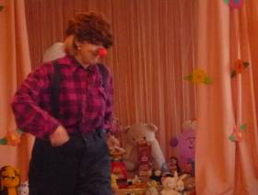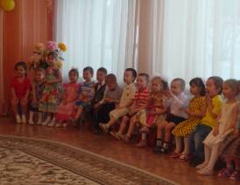
Карлсон. Привет друзья! Можно мне на минуточку приземлиться? Что-то у меня мотор заглох.
Ведущий. Да, да, пожалуйста.
Звучит песня про Карлсона. Карлсон танцует.
Карлсон. Друзья, а вы меня узнали? Кто я
Дети. Карлсон.
Карлсон. Правильно меня зовут Карлсон. Я красивый, умный и в меру упитанный мужчина, в самом расцвете сил. А вы, что здесь делаете, да ещё и с игрушками.
Ведущий. А у нас праздник игрушки.
Карлсон. Ребята, вы все очень любите играть?
Дети. (хором) Да.
Карлсон. И в подвижные игры, где нужно много и быстро бегать?
Здорово. Я тоже люблю такие игры. А вы знаете кто лучший затейник в мире?
Ведущий. Кто?
Карлсон. Лучший в мире затейник – Карлсон, который живёт на крыше.
Ведущий. Вот здорово! Присоединяйся к нам, Карлсон.
Карлсон. Что-то все вы засиделись,
На игрушки засмотрелись?
Не пора ли пробежаться
Порезвиться, покататься?
Ведущий. Какие быстрые и озорные. Друзья, посмотрите, а кто же это сидит, скучает?
Дети. Собака.
Карлсон. Сейчас повеселимся. (Берет игрушку – собаку) . 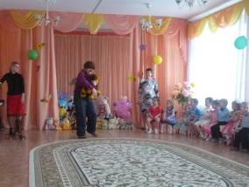 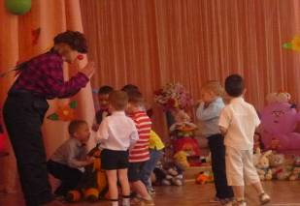
Игра "Лохматый пес".
Играют дети и их родители.
Вот сидит лохматый пес,
В лапы свой уткнувши нос.
Тихо, смирно он лежит
Не то дремлет, не то спит.
Подойдём к нему, разбудим
И посмотрим: что же будет?
Будят «пса», он лает и догоняет их.
Ведущий. Молодцы! Вот какие вы ловкие да быстрые.
Карлсон рассыпает цветные мячи по всему залу.
Ведущий. Карлсон, что ты делаешь? Как мы теперь будем играть?
Карлсон. Пустяки, дело праздничное… это салют в честь праздника. Чтобы
дальше играть надо мячики собрать. (По сигналу все собирают мячики по цвету: родители –красные, девочки – жёлтые, мальчики – синие. Ктобыстрее)
Карлсон. Я же говорил пустяки. Предлагаю немного отдохнуть. (Достаёт из кармана конфету).
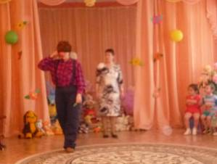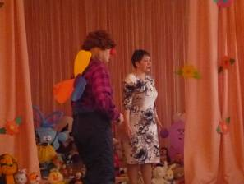
Карлсон. А я умею фокусы показывать. Хотите покажу? Я лучший в мире
фокусник. Вот у меня конфетка, разворачиваю и – ам! Конфетки нет. Интересный
фокус?
Ведущий. Что-то нам твой фокус не очень понравился.
Карлсон. Пустяки дело-то житейское. У меня ещё есть одна конфета.
(Достаёт 1 большую конфету). Угощайтесь, друзья.
Ведущий. Конфета одна, а нас много. Как угощаться?
Карлсон.Так я же лучший в мире фокусник.
Раз, два, три, четыре, пять
Будем чудо в гости звать
Я пропеллер покручу
И рукой своей взмахну,
Скажем дружно
Раз, два, три…
На конфетку посмотри. (высыпает много конфет) .
Ох, сладка, ох вкусна,
Это всем вам от меня.
Ведущий. Какой чудесный фокус! Спасибо, Карлсон!
Карлсон. Спасибо вам, друзья, что поиграли со мной. Мне у вас очень
понравилось, но мне пора возвращаться домой – на крышу. Давайте все вместе
станцуем весёлый танец.
Исполняется танец
(Все танцуют, выполняя движения по показу Карлсона).
Карлсон. Ребята, вы любите игрушки?
Дети. Да.

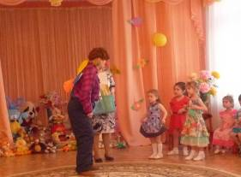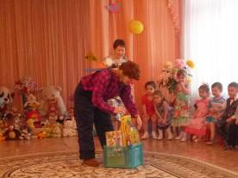

Карлсон. Я вам дарю много, много игрушек,

Дети. Спасибо!
Карлсон прощается и улетает.

Ведущий. Мы с игрушками играли,
Мы про них стихи читали,
Дружно танец танцевали.
А теперь пришла пора
Расставаться нам, друзья

